**Обращение**

**председателя Правления АО НК "КазМунайГаз"**

**А.Айдарбаева к сотрудникам**

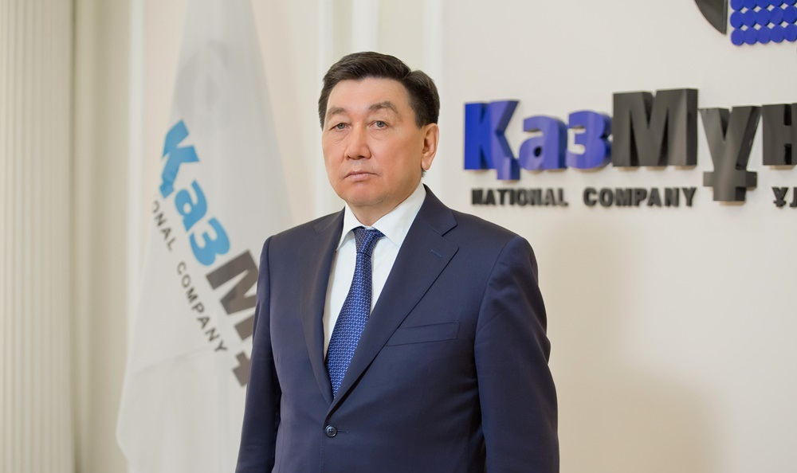**Дорогие коллеги!**

Поздравляю вас с весенним праздником – Наурыз мейрамы! Наурыз знаменует собой начало нового года, новых начинаний, это прежде всего праздник добра и созидания, любви и согласия. Желаю, чтобы в каждом доме царила особая атмосфера тепла, уюта и гостеприимства.

В эти праздничные дни наша страна, как и весь мир, столкнулись с неизвестным, невиданным ранее нашим поколением вызовом – пандемией коронавирусной инфекции. Вирусом, перед которым оказались равны все континенты, страны и народы. Положение усугубляет значительное снижение цены на нефть и нестабильность на международных финансовых рынках.

Правительством Казахстана принимаются беспрецедентные и радикальные шаги, направленные на нераспространение болезни. Несомненно, эти меры своевременны и необходимы. Обеспечивая работой десятки тысяч человек и отвечая за экономическое развитие отрасли, мы одними из первых поддержали эти меры и определили три приоритета:

Первое, это забота о наших сотрудниках и их семьях. Мы нацелены на то, чтобы работники группы компаний «КазМунайГаз» и подрядных организаций всегда уходили с работы здоровыми и невредимыми.

Второе, обеспечение непрерывности производственного процесса и безопасности производственных объектов.

Третье, всестороннее взаимодействие с государственными органами и акиматами в вопросах реагирования, информирования и координации усилий по нераспространению коронавирусной инфекции.

В связи с этим мною были подписаны приказы и даны поручения всем руководителям дочерних и зависимых организаций об усилении мер профилактики. По всей группе компаний активированы оперативные штабы по управлению кризисными ситуациями, отработан алгоритм действий по реагированию на эпидемию коронавирусной инфекции. Все производственные объекты будут обеспечены необходимыми ресурсами для их бесперебойного функционирования, вопросы по поставкам товаров, работ и услуг находятся под строгим контролем, усилена координация со всеми подрядными и сервисными компаниями.

В эти непростые для всей страны дни я хочу призвать вас, моих коллег и ваших близких, проявить максимальную сознательность, терпение и понимание. Я убедительно прошу каждого из вас соблюдать все требования нашего Правительства, внимательно следить за своим здоровьем и неукоснительно соблюдать профилактические рекомендации.

Компания будет делать все возможное, чтобы обезопасить вас. Со своей стороны, я также рассчитываю на вас и уверен, что каждый из вас возьмет на себя ответственность за свою безопасность, безопасность своей семьи, нашей компании и страны.

Убежден, вместе мы преодолеем нынешние трудности и станем сильнее.

Берегите себя и своих близких!

*Алик Айдарбаев*  
*Нур-Султан, 20 марта 2020 года*